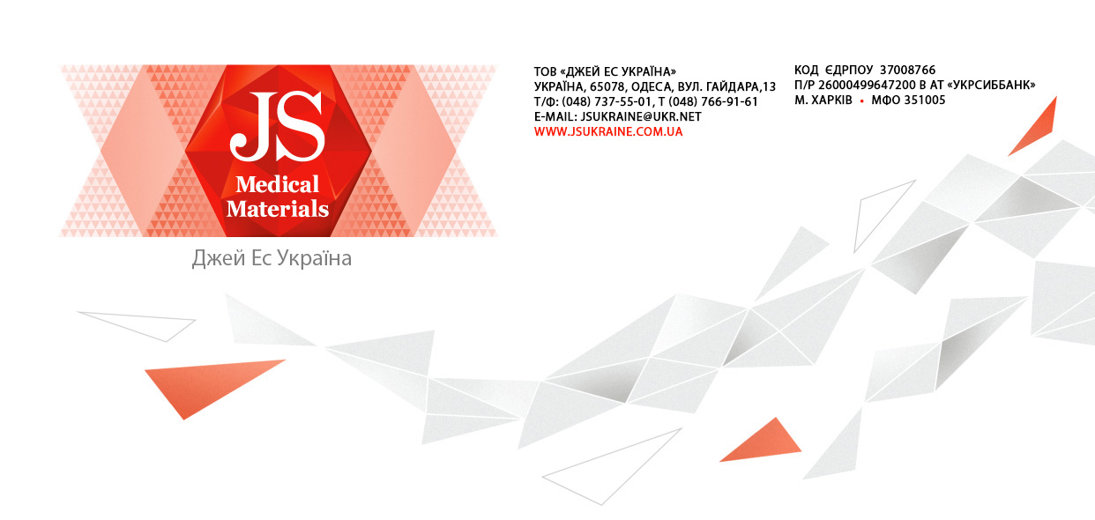

СЕРТІФИКАТ ЯКОСТІ
30.03.20
Виробник: Джиангсу Суюн Медикал Материалс Ко., Лтд
(Jiangsu Suyun Medical Materials Co.,Ltd)
Продукція: | Амніотом JS
Партiя №: | 160320
Кількість: | 20 000 000 шт

Цим підтверджується, що для вказаних вище товарів було проведено перевірку перед відправкою та видано Сертифікат аналізу, який підтверджує якість продукції в партії.

Ми підтверджуємо, що після перевірки шляхом випадкового відбору, вказана вище партія товарів відповідає вимогам стандарту ISO 13485:2012/АС:2012 та є відповідно кваліфікованою.

Сертифікат якості № WMH-13094-1
Найменування продукції |  | Амніотом JS
Модель /тип |  | / | Lot | 160320
Нормативні документи |  | JK 44/06 | Кількість зразків | 50 шт.
Стан зразка |  | Стан гарний | Термін придатності | 01.02.2025
Найменування досліджуваного показника | Технічні вимоги | Результат випробування |  | Найменування досліджуваного показника
[12] | Разміри | Основні розміри повинні відповідати стандарту. |  | Відповідає
5[01] | Поверхність | Поверхня повинна бути гладкою, рівною, заокруглення плавними і без задирок, і шорсткостей. |  | Відповідає
Стерильність |  | Відсутність зростання аеробних і анаеробних бактерій при інкубації 35ºС протягом 5 днів після посіву, а так само відсутність зростання грибків при інкубації 25ºС протягом 7 днів після посіву. |  | Відповідає
Примітка |  | /

Менеджер відділу контролю якості – Ван Мінгхуа

Висновок: Вищенаведені результати відповідають вимогам відповідних норм та стандартів щодо амніотом JS торгової марки «Джей Єс Україна». Система управління якістю компанії Jiangsu Suyun Medical Materials Co.,Ltd для виробництва амніотом JS торгової марки «Джей Єс Україна» відповідає вимогам стандарту ISO 13485:2012/АС:2012.

Даний документ є повним і точним перекладом Сертифікату Виробника продукції - Jiangsu Suyun Medical Materials Co.,Ltd. Технічний регламент . U.A.TR.067.2.41-16..

МП

Підпис

